1. Образец формы расположен в папке Resources/ExcelTemplates.
2. Файл формы имеет один лист «Спецификация»:

* Здесь вносятся данные по оборудованию/изделиям/материалам.
* Столбцы согласно спецификации ГОСТ 21.110–2013 форма 1 обязательно должны присутствовать в форме:
  1. Позиция
  2. Наименование
  3. Тип, марка, обозначение документа, опросного листа
  4. Код оборудования, изделия, материала
  5. Завод-изготовитель
  6. Единица измерения
  7. Количество
  8. Масса единицы
  9. Примечание
* Название листа может быть изменено в настройках спецификации (не влияет на результат, служит только для ссылки на лист Excel).

1. Текущей логикой программы является объединение позиций оборудования в группы с одинаковыми свойствами. При этом количество оборудования суммируется по значениям в столбце "Количество", а позиции оборудования через запятую перечисляются в столбце "Позиция":

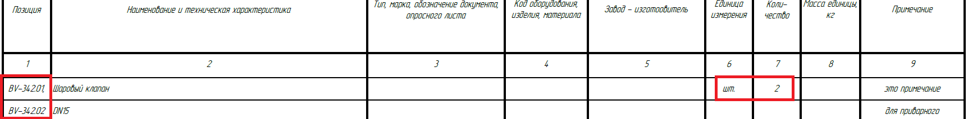

1. Второй столбец «Наименование и техническая характеристика» спецификации заполняется следующим образом:
2. Значение столбца «Наименование» для данной группы оборудования
3. <Параметр1><Разделитель><Значение1>
4. <Параметр2><Разделитель><Значение2>
5. …

Где пары «Параметр – Значение» составляются из названий прочих (необязательных) столбцов и значений в них для этой группы:

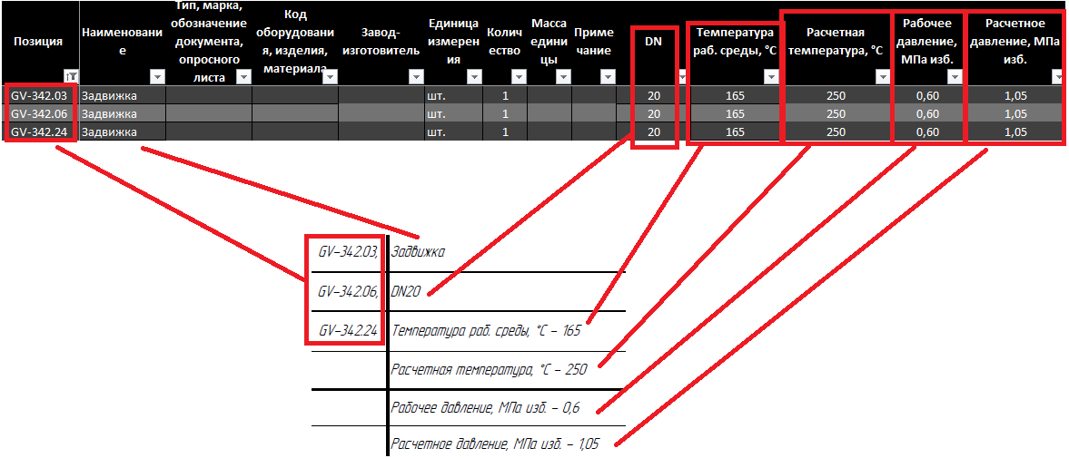

Разделитель будет отсутствовать для столбцов, указанных в соответствующем поле настроек спецификации (см. раздел «Рекомендации по конфигурированию»). Например, разумно это делать для столбца «DN», чтобы диаметр арматуры отображался корректно («DN20» вместо «DN-20»). Логикой программы не предусмотрено добавление пользовательских разделителей.

1. Пары «Параметр-Значение» формируются по порядку необязательных столбцов в Excel-форме.
2. Если «Значение» из пары «Параметр-Значение» во втором столбце удовлетворяет паттерну **«\s\d+\s+шт.$»**, то этот найденный шаблон строки удаляется из «Значения» и добавляется в столбец «Количество» в соответствующую строку спецификации:

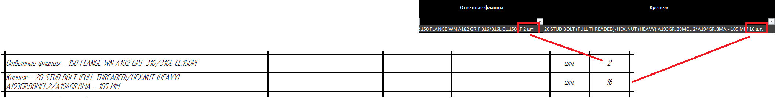

Пояснение к паттерну:

«\s» - один пробел

«\d+» - одна и более цифра

«\s+» - один и более пробелов

«шт.$» - строка оканчивается на «шт.»

Паттерн фиксирован и не подлежит изменению через файлы настроек.